My little Android
Der Androide wird in Runden gestrickt. Zunächst wird der Körper erstellt, auf den die anderen Teile aufgebracht werden.
Er ist ca. 15 cm groß.
Material:
- Wolle in grün (ca. 25g) und weiß (ca. 5g)
- 1 Strohhalm
- Stopfwatte zum Ausfüllen
Die Anleitung basiert auf einem Garn mit einer Lauflänge von 200 Metern auf 50 Gramm, gestrickt mit Nadeln der Größe 3,0 mm.

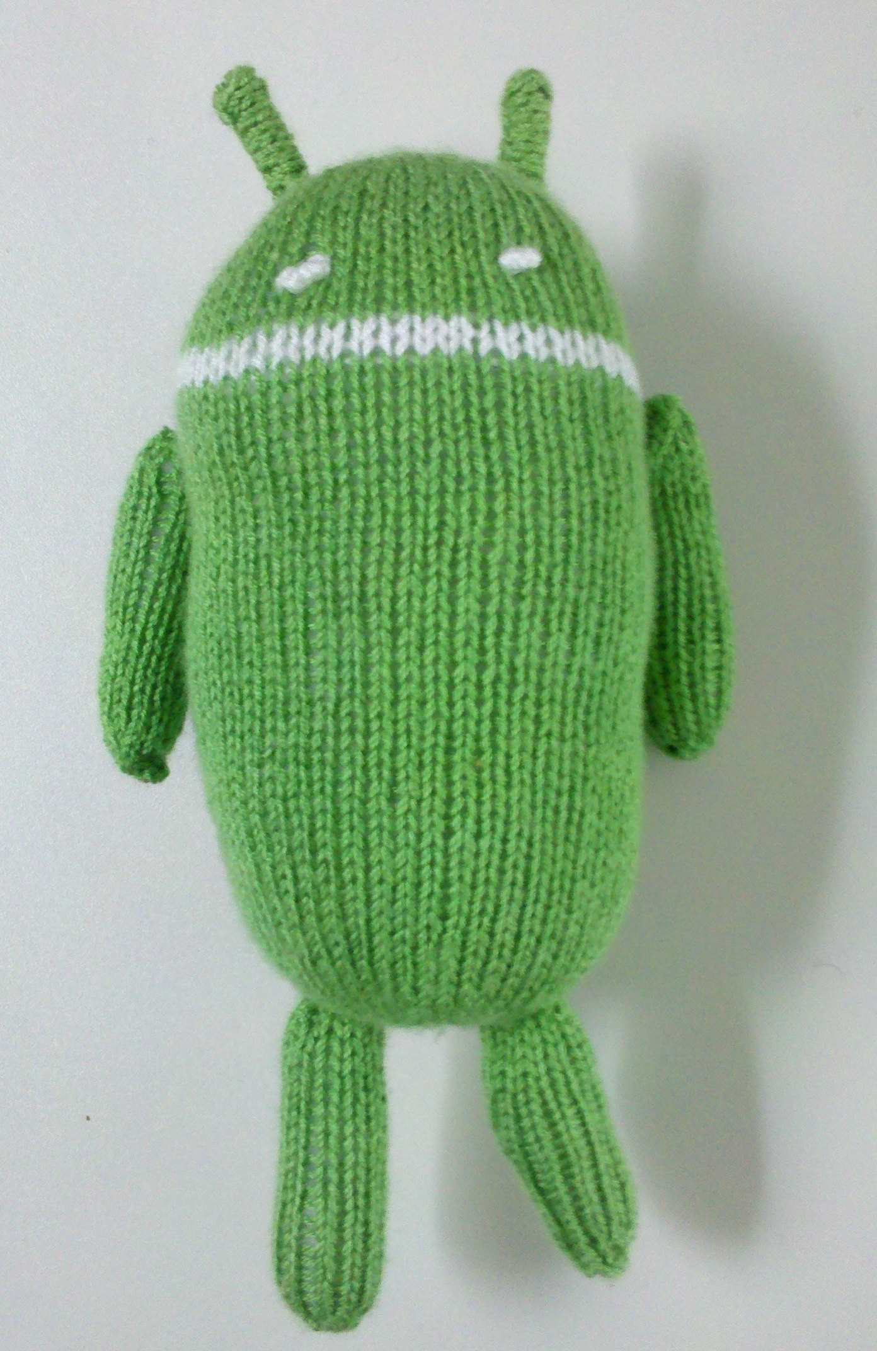

Körper grün / weiß
1 Zunächst 16 Maschen in grün aufnehmen.
2 In der nächsten Runde aus jeder Masche eine Masche rechts verdreht und eine Masche rechts stricken, so dass am Ende 32 Maschen gleichmäßig auf 4 Nadeln verteilt werden können.
3 Es folgt eine Runde glatt rechts.
4 Anschließend jeweils eine Masche rechts stricken und aus der nächsten Masche wieder eine Masche rechts verdreht und eine Masche rechts stricken. Am Ende sollten insgesamt 48 Maschen (12 pro Nadel) auf den Nadeln sein.
5-44 Die nächsten 40 Runden werden glatt rechts gestrickt.
45-46 Die nächsten zwei Runden ebenfalls glatt rechts stricken, allerdings in weiß.
47-61 Nach dem Wechsel zurück auf grün noch 15 weitere Reihen glatt rechts stricken.
62 Es werden immer zwei Maschen rechts einzeln, dann zwei Maschen rechts zusammen gestrickt. Am Ende sollten insgesamt 36 Maschen auf den Nadeln sein
63 Eine Runde glatt rechts.
64 Nun immer eine Masche rechts stricken und die nächsten beiden zusammenstricken. Damit reduziert sich die Maschenzahl auf 24.
65 Erneut eine Runde glatt rechts.
66 In der letzten Runde werden jeweils zwei Maschen zusammengestrickt und somit die Maschen auf 12 reduziert. Diese werden jetzt mit dem Faden fest zusammengezogen, so dass die Öffnung geschlossen wird.

Zur Fertigstellung jetzt durch die untere Öffnung Watte in den Korpus stopfen. Dabei auf eine gleichmäßige Form achten. Mit dem von der Maschenaufnahme übriggebliebenen Faden die Öffnung schließen.

Antennen grün
Die Antennen werden in Reihen gestrickt und anschließend um Strohhalmstücke gelegt.
1 Nehmen Sie acht Maschen auf.
2-7 Sechs Reihen glatt rechts stricken. Dabei die Maschen in der letzten Reihe locker abketten.

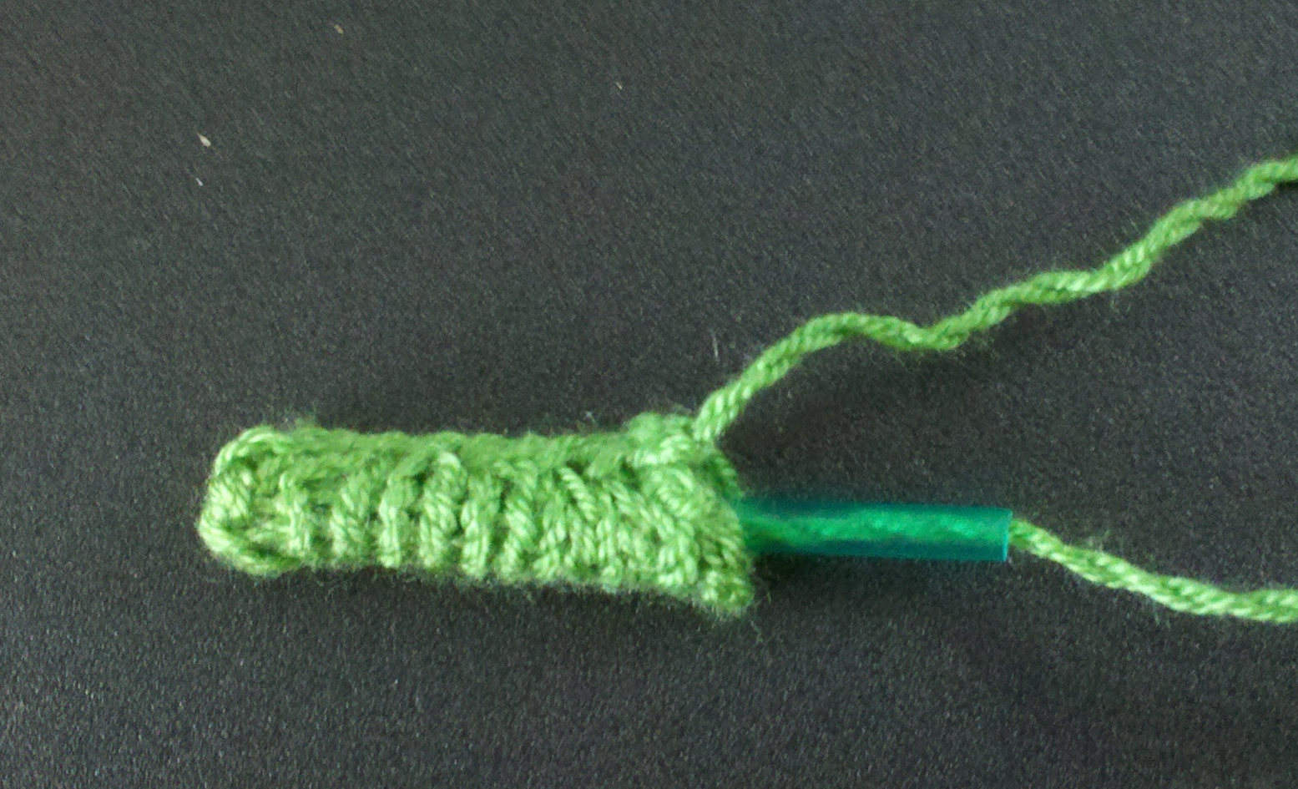
Das Wollstück um ein drei bis vier Zentimeter langes Stück Strohhalm legen und zusammennähen. Auch die „Antennenspitze“ verschließen und den Faden durch den Strohalm nach unten führen. Das überstehende Stück in den Kopf des Androiden drücken, so dass die Antenne in der Stopfwatte fest steht. Den unteren Rand des Strickstücks nun am Kopf des Androidenkörpers festnähen. Dabei auch vorsichtig durch den Strohhalm stechen, um die Antennen zu fixieren.

Augen weiß
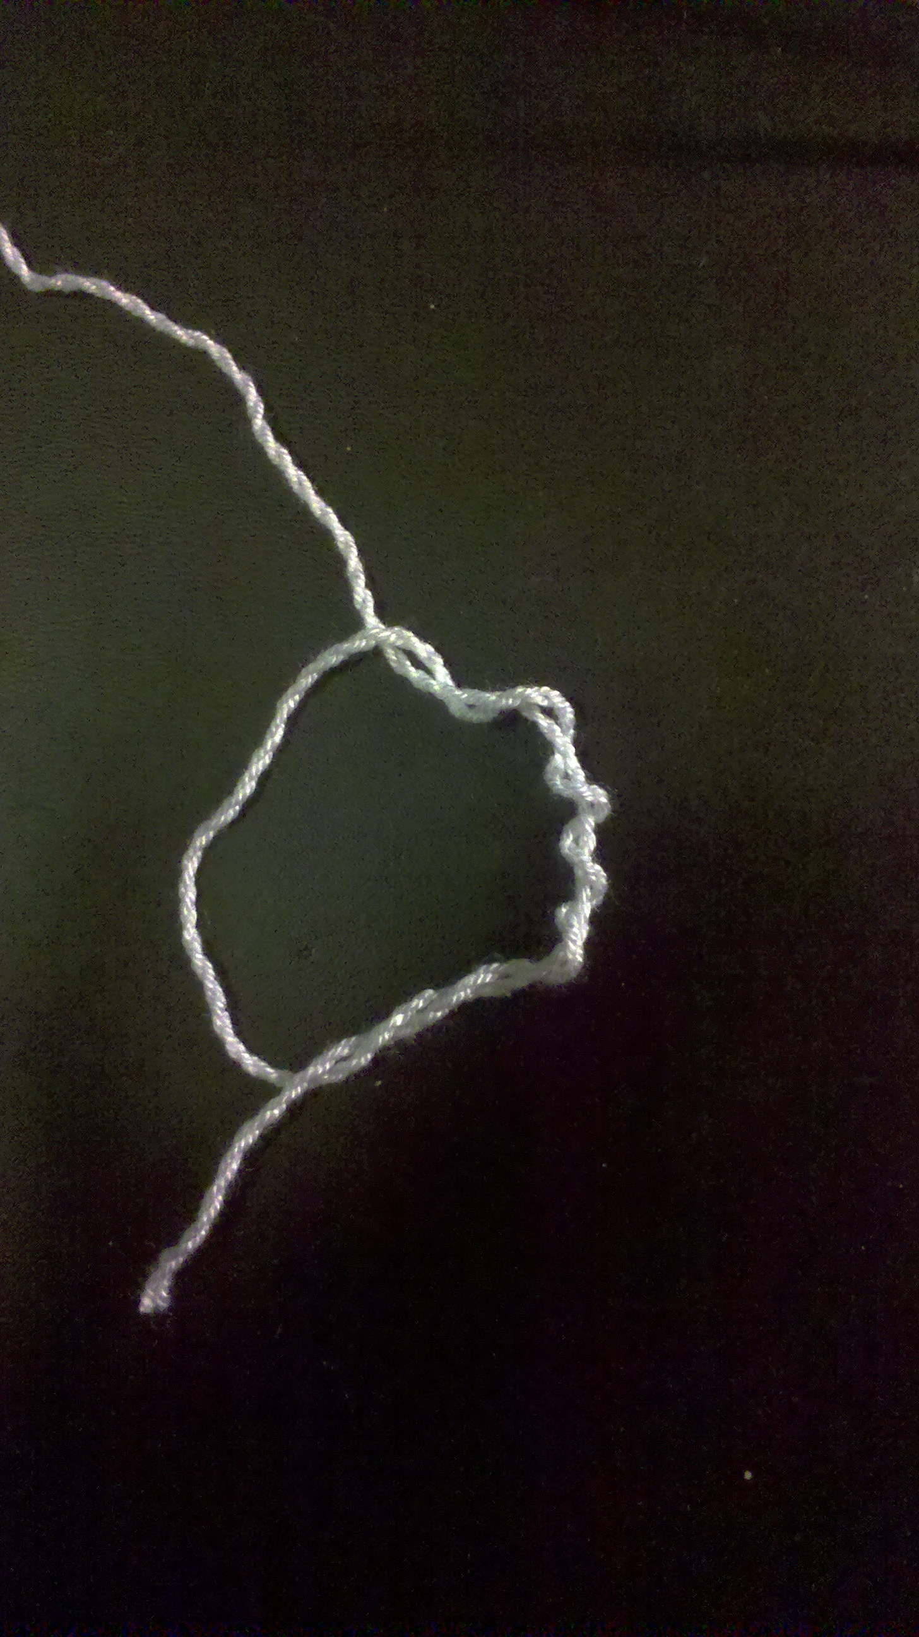
Die Augen bestehen aus Knoten mit weißer Wolle. Dabei zunächst wie bei einem einfachen Knoten vorgehen, dann jedoch die Wolle nicht nur einfach, sondern fünffach um den Faden wickeln, festziehen und am Kopf des Androiden befestigen.

Arme und Beine grün
Arme und Beine werden fast gleich gearbeitet, so dass man vier Stück ingesamt benötigt. Sie werden einzeln gearbeitet und seitlich an bzw. unter den Körper genäht.
Gerade zu Beginn ist dies aufgrund der wenigen Maschen etwas kniffelig.

1 Zunächst vier Maschen auf eine Nadel eines Nadelspiels aufnehmen.
2 Die Maschen an das Ende der Nadel schieben und die nächste Runde mit der ersten aufgenommenen Masche starten. Dazu aus jeder Masche eine Masche rechts verdreht und eine Masche rechts stricken. Dabei nach der Hälfte auf eine zweite Nadel wechseln. Am Ende sind somit acht Maschen auf den Nadeln, also vier pro Nadel.
3 Es folgt eine Runde glatt rechts.
4 In der nächsten Runde jeweils eine Masche rechts stricken und aus der nächsten Masche eine Masche rechts verdreht und eine Masche rechts stricken. Am Ende sind somit zwölf Maschen auf den Nadeln. Diese nun auf drei Nadeln (vier Maschen pro Nadeln) verteilen.
5-24 Die nächsten 20 Runden werden glatt rechts gestrickt.

Den Arm bzw. das Bein mit Watte ausstopfen. Die beiden Beine unter dem Körper annähen, für die Arme noch die folgenden Abnahmen stricken.

25 Nun immer eine Masche rechts stricken und die nächsten beiden zusammenstricken. Damit reduziert sich die Maschenzahl auf acht.
26 Erneut eine Runde glatt rechts.
27 In der nächsten Runde im Wechsel zwei Maschen zusammenstricken und zwei Maschen rechts stricken. Damit reduziert sich die Maschenzahl auf sechs.
28 In der letzten Runde eine Masche rechts und die nächsten beiden Maschen rechts zusammenstricken. Somit reduzieren sich die Maschen auf vier. Diese werden jetzt mit dem Faden fest zusammengezogen, so dass die Öffnung geschlossen wird.

Dir gefällt diese Anleitung?
Diese Anleitung steht -ebenso wie auch alle anderen Anleitungen auf Stricktux.de- kostenfrei zur Verfügung.
Die CC-Lizenz erlaubt Dir, diese Anleitung weiterzugeben und auch zu verändern, aber nicht, sie zu verkaufen. Die einzige Bedingung ist: Wenn Du die geänderte Anleitung wieder veröffentlichst, musst Du meinen Namen als Urheber der ursprünglichen Anleitung nennen und Deine Anleitung unter der gleichen Lizenz veröffentlichen wie ich, nämlich CC:BY-NC-SA.
Besonders freue ich mich über Fotos von nachgestrickten Sachen von Stricktux.de. Schicke doch bitte Deine Fotos an bilder@stricktux.de.
Erwähne stricktux.de auf deinen Social-Media-Kanälen, in deinem Blog oder wo auch immer dir sonst noch etwas einfällt. Jeder Besuch auf der Seite zeigt mir, dass ich das nicht nur für mich selbst mache!

Birgit Hücking

